实验报告

课程名称 | 《算法分析与设计》 | 实验日期 | 年 月 日 至 年 月 日
学生姓名 | 赵晟 | 所在班级 | 计195 |  |  | 学号 | 2019212212238
实验名称 | 最近对问题
实验地点 | 恕园16-302 |  |  | 同组人员

问题
最近对问题要求在包含有n个点的集合S中，找出距离最近的两个点。设 p1(x1,y1)，p2(x2,y2)，……，pn(xn,yn)是平面的n个 点。 严格地将，最近点对可能不止一对，本文只输出一对。

解析
暴力法：
直接使用欧几里得求距离：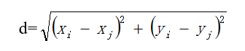，通过遍历 所有点集，计算出每一个点对的距离，计算出最近的距离并输出。避免同一对点计算两 次，只考虑i<j的点对(pi,pj)。

分治法：
在利用分治法思想解决此问题时，首先考虑将最近对问题进行分治，设计其分治策略。 将集合S分成两个子集S1和S2，根据平衡子问题原则，每个子集中的点数大致都为n/2。 这样分治后，最近点对将会出现三种 情况：在S1中，在S2中或者最近点对分别在集 合S1和S2中。利用递归分析法分别计算前两种情况，第三种方法另外分 析。求解出 -/*三类子情况后，再合并三类情况，比较分析后输出三者中最小的距离。

设计
function CPAIR1(S);
begin
if |S|=2
then δ=|x[2]-x[1]| // x[1..n]存放的是S中n个点的坐标
else if (|S|=1)
then δ:=∞
else
begin
m:=S中各点的坐标值的中位数;
构造S1和S2,使S1={x∈S|x≤m}，S2={x∈S|x>m}; δ1:=CPAIRI(S1); δ2:=CPAIRI(S2);
p:=max(S1); q:=min(S2);
δ:=min(δ1,δ2,q-p);
end;
return(δ);
end;

分析
暴力法：其主要循环的步骤就是求出平方值，执行的次数为：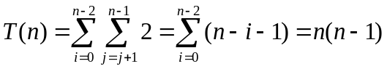=O(n²)

源码
[github源码地址]

